**Практическая игра для педагогов - «Городок»**

Ведущий. Сегодня мы с вами окунемся в мир игры и попробуем создать своими руками необычный город и поселится в нем. Подойдите возьмите карточку понравившегося вам цвета, это ордер на квартиру. Те, у кого цвет карточек совпал, будут жить в одном районе. У нас три района, а значит три команды. Прошу Вас заняться строительством домов и обустройством своих микрорайонов, по окончании работы придумайте название своему району и презентуйте его.

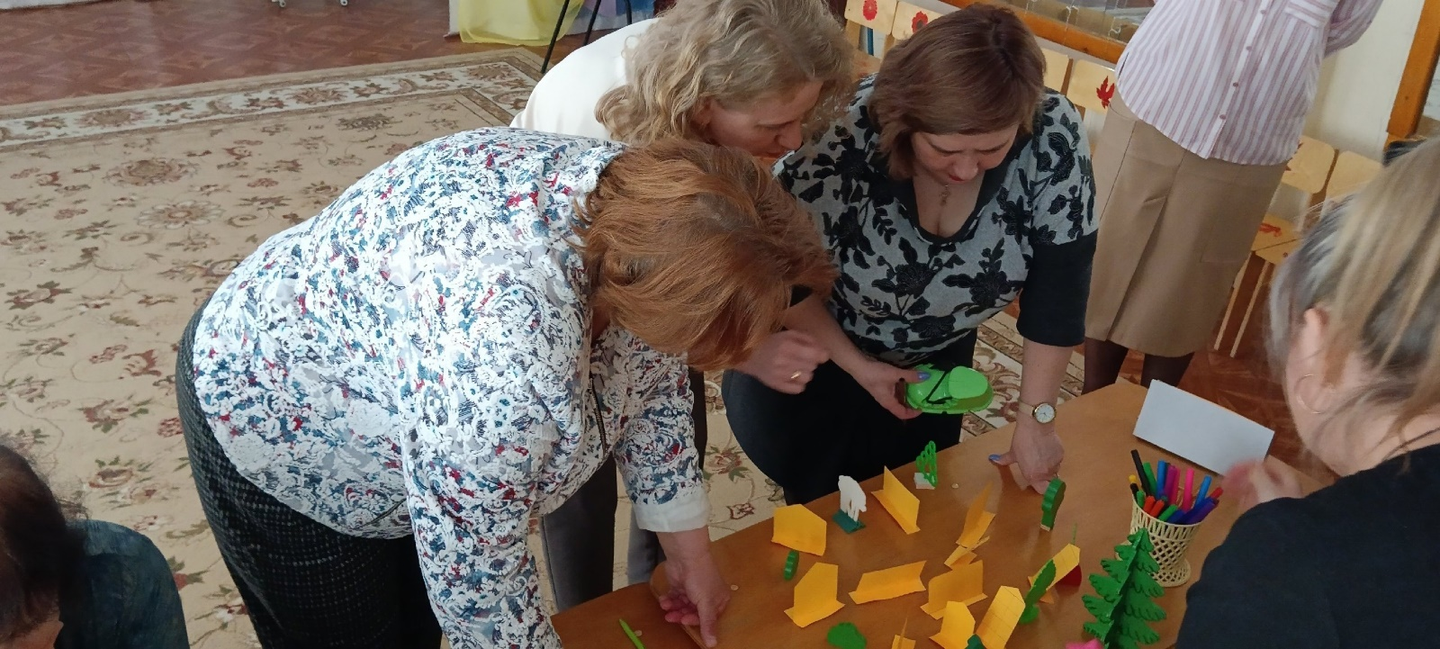

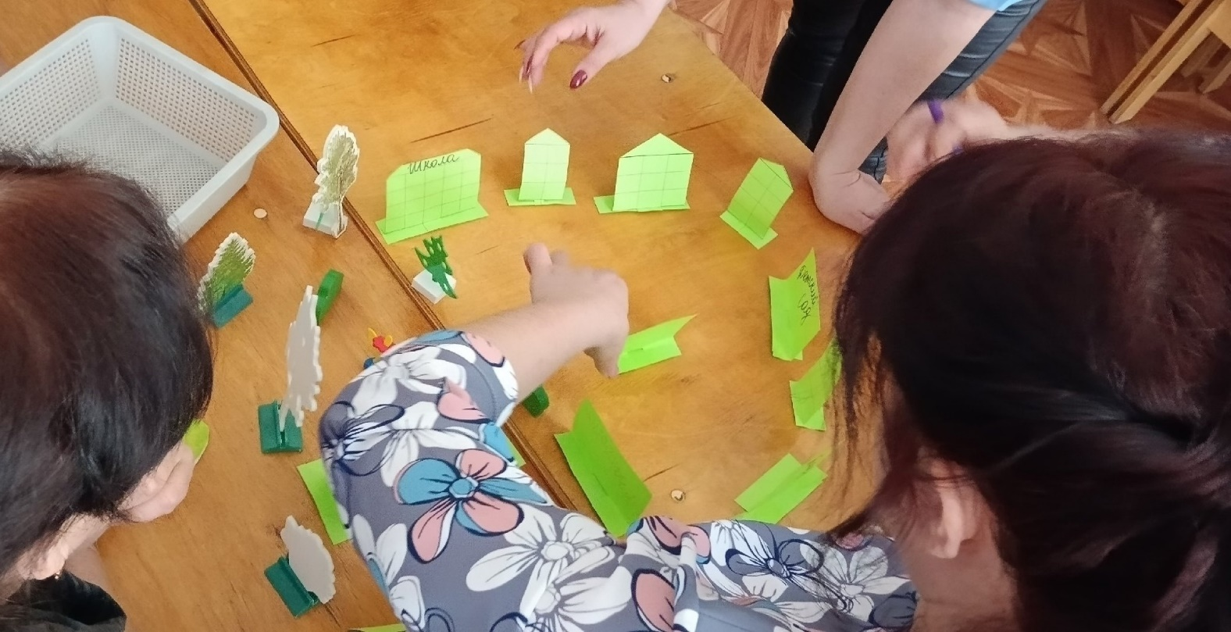

Ведущий. А теперь давайте подумаем, как можно объединить районы в один город.

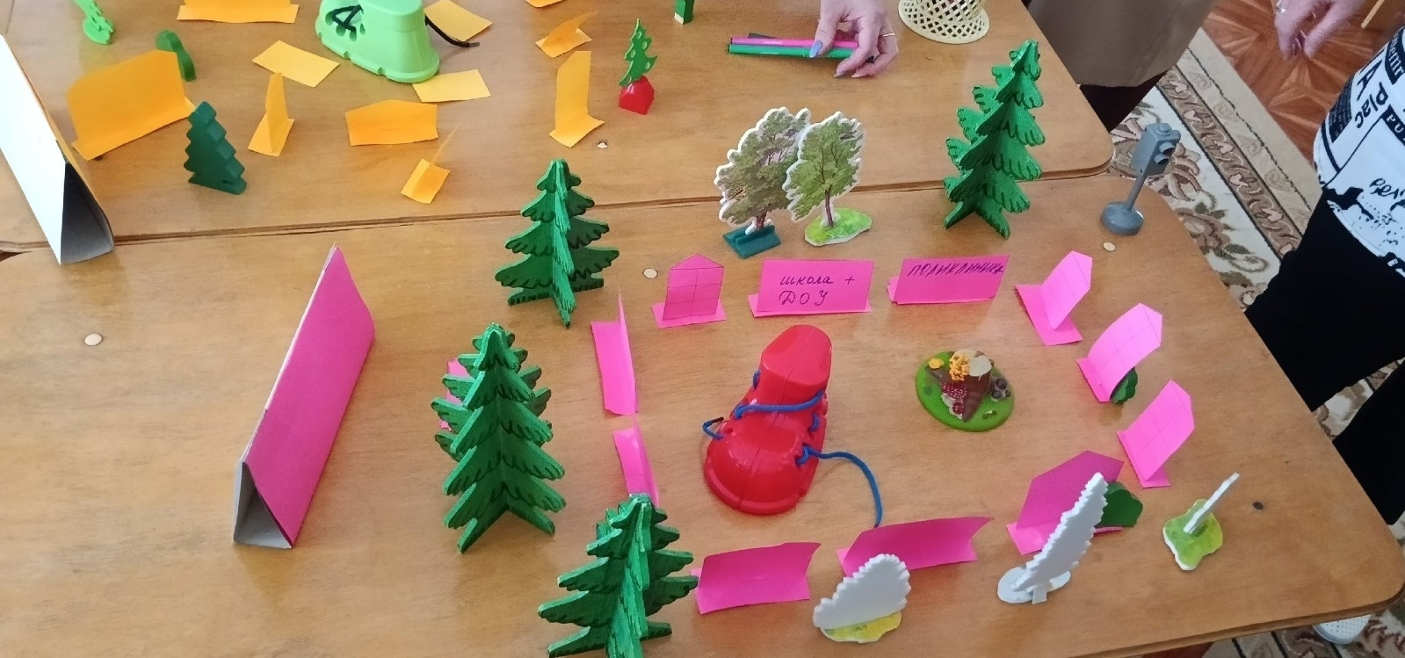

Ведущий. Вот мы и объединили наш город, построили чудесные дороги.

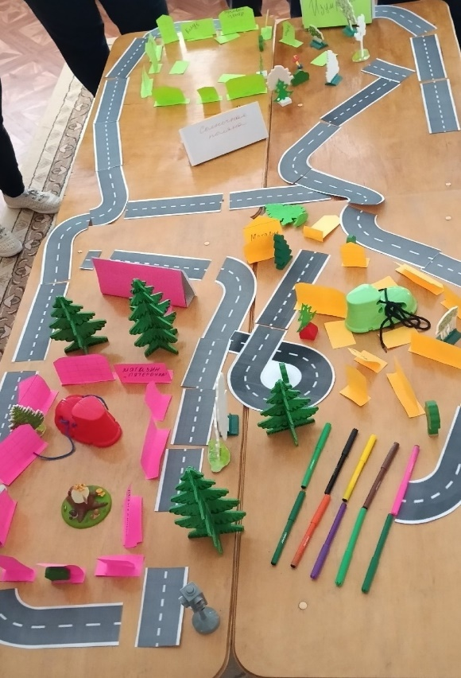

Предлагаю прокатиться по нашему городу и познакомиться со всеми районами города. Игра «Автомобиль и водитель». Объединитесь в пары. Один из вас будет «водитель» и встанет позади другого «автомобиля». Водитель управляет автомобилем. Он может набирать скорость. Останавливаться, поворачивать в сторону или ехать назад, при этом руки его лежат на плечах автомобиля. Я буду регулировщиком. Когда я кричу «Поехали», вы можете свободно передвигаться вперед и в стороны. Когда я кричу «Задний ход», вы едете назад «спиной». Когда «Пробка» – все должны двигаться очень медленно. Когда «Стоп» – остановиться. Когда «Парковка» – припарковаться около своего района.

Команды регулировщика: поехали, задний ход, поехали, пробка, стоп, поехали, задний ход, стоп, поехали, пробка, поехали, парковка, задний ход, поехали, парковка, стоп.

Ведущий. Какой замечательный город у нас получился с широкими проспектами, улицами, великолепными домами, но у него нет названия. Каждая команда пусть придумает название города и озвучит его, а на общем собрании мы выберем название города голосованием.

С обратной стороны ордеров вы должны написать понравившееся название.

Ведущий. Наш город получил название (Доброград), чтобы он благополучно существовал, как вы думаете, что для этого надо?

Напишите правила проживания в нашем необычном городе.

